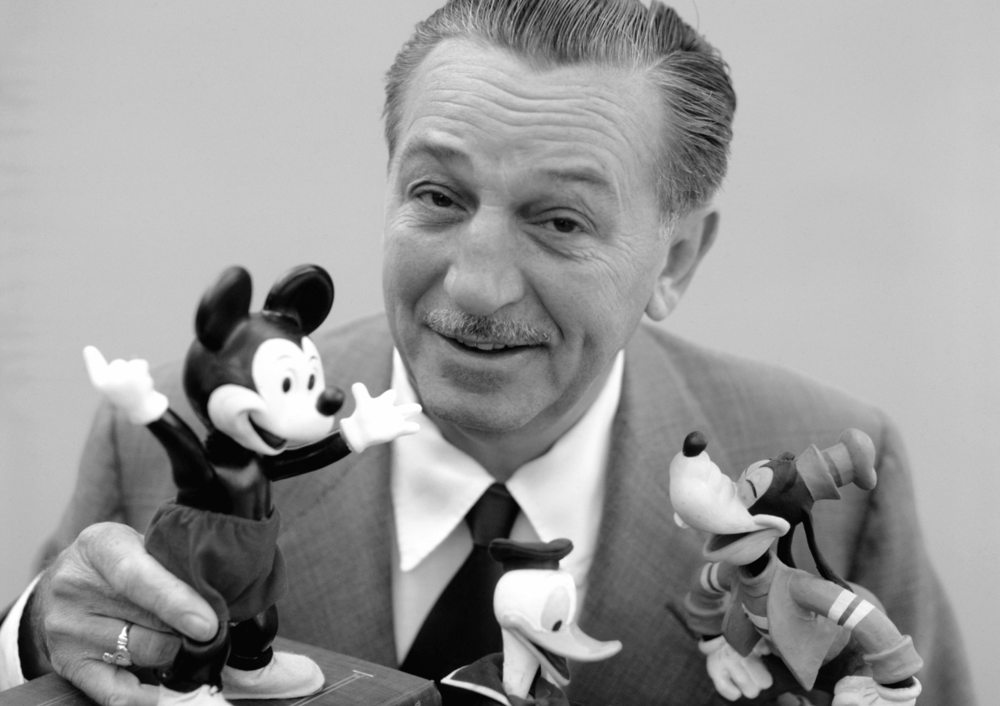

MİCKEY MOUSE ONUN ELİNDEN ÇIKTI

Depodaki fareden dünya çapında bir çizgi kahraman çıkardı. 1901 yılında ABD´´nin Chicago kentinde doğdu. O kadar fakirdi ki karnını doyuracak parayı dahi bulamıyordu. Babası çok hastaydı. Annesi oğlu Disney´´e güveniyordu. O da ne iş bulsa çalışarak yemek için para kazanıyordu. Aslında belli bir mesleği olmadığı için iş bulması da kolay değildi. Pek çok iş yerinden geri çevriliyor ancak gazete dağıtıcılığı ve ambulans şoförlüğü gibi geçici işler bulabiliyordu. Bu arada babasının durumu daha da ağırlaşmıştı. Babasının sırf yeterli parayı bulamadıkları için hayatını kaybettiğini düşünen Disney bu yüzden uzun süre kendini suçladı.
Bu arada gözüne çarpan bir ilandan esinlenerek bedava sanat kurslarına katıldı. Çizimini geliştirdi. Bazı ajanslara minik çizgi filmler çizdi ama para kazanamadı. Hollyvvood´´a gidip şansını denemeye çalıştı. Birçok çizim yapmasına rağmen bir türlü tutturamıyordu. Hâlâ parasızdı… Ama bu meteliksiz gecelerden biri, ona hayatını değiştirecek yaratığı getirecekti. Geceleri çalıştığı bir depoda minik bir fareyle tanışmıştı. Onunla ekmeğini paylaşıyor, dakikalarca seyrediyordu. Farenin dans eder gibi ilginç hareketler yapması Disney´´e ilham verdi ve bir gece onu kağıda çiziverdi… Dünya çocuklarının sevgilisi Mickey Mouse işte o gece doğdu. Walt Disney artık ünlü ve zengin bir adamdı.

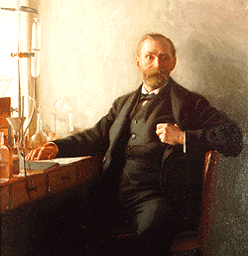

KARDEŞİNİN ÖLÜMÜNE NEDEN OLDU

Dinamiti icat ederken kardeşini uçurdu Nobel de çocukluğu fakirlik içinde geçenlerden… Ailesi ekmeği bile borç harç satın alabilecek kadar yoksuldu. Bu yüzden Alfred ve üç kardeşinin her biri başka yerlerde büyümek zorunda kaldı. Babaları para kazanmak için Rusya´´ya gitmişti. Ailesini ancak beş yıl sonra yanına alabildi. Ama işleri rast gitmemiş, beklediği hayatı orada da bulamamıştı. Stockholm´´e dönmüşlerdi. Bu arada Alfred de büyümüş, fizik ve kimya alanlarındaki yeteneği fark edilmeye başlanmıştı. 28 yaşına geldiğinde, kendisine ufak da olsa bir kimya laboratuarı kurmayı başarmış, çalışmalarını burada sürdürmeye başlamıştı. O yıllarda kömür ve diğer değerli madenlerin çıkarılmasında, tünellerin açılıp, köprülerin yapılmasında dev kayalar büyük engeldi. Nobel bu yüzden özellikle patlayıcılar üzerinde çalışıyordu. Ancak yaptığı deneylerden biri hem laboratuarına hem de kardeşinin hayatına mâl olacaktı. Bütün bunlara rağmen yılmadı. Araştırmalarına bin bir zorlukla da olsa devam etti ve sonunda başarıya ulaştı. 1865 yılına gelindiğinde o artık dinamitin mucidi olarak anılıyordu. Ailesi bir anda zengin oldu, ünü ve icadı bütün Avrupa´´ya yayıldı.

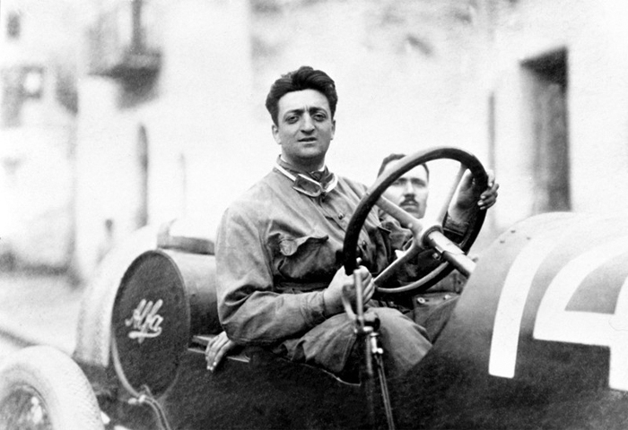

BİR EFSANE: ENZO FERRARI

Enzo Ferrari, 20 Şubat 1898’de İtalya’nın Modena kasabasında doğdu. 1916 yılında İtalya Birinci Dünya Savaşında olduğu için babası ve abisi askere alınmıştı ve grip salgınında ölenler arasındalardı. Bu gelişmeler üzerine okulu terk eden Ferrari de orduya alındı. 1918 yılında tekrar baş gösteren grip salgınında hastalandı. Savaştan daha çok ölüme sebep veren bu salgını atlatan Ferrari, ordudan ayrıldı.
Evine geri döndüğünde dul annesine bakmak ve hayalini gerçekleştirmek için Fiat’a başvurdu. Savaş sonrası ekonomik durumu tam bir felaket olan İtalya’da tırmanan işsizlik nedeniyle Fiat’dan red cevabı aldı. Daha sonra Vespa için test sürüşleri yapmaya başlayan Ferrari, buradan katıldığı yarışlarda çektiği dikkat sayesinde 1920 yılında Alfa Romeo için çalışmaya başladı. Mussolini’nin başa geçtiği İtalya’da faşizm hızlı bir yükselişe geçti. İtalya adına edindiği başarılarla Mussolini’nin gözüne giren Ferrari, Cavaliere dell’ordine della Corona d’Italia unvanı aldı.
1920’lerin ortasında geçirdiği bunalımlı bir dönemde yarışmayı bırakan Ferrari, 1927’de tekrar pistlere döndü. Oğlu 1932’de doğana kadar Alfa Romeo için yarışmaya devam etti. Oğlunun doğumundan sonra yarışmayı bırakıp idari mevkilerde Alfa Romeo için dokuz yıl daha çalışan Ferrari, daha sonra esas isteğinin kendi adını taşıyacak arabalar tasarlamak olduğunu fark ederek ayrıldı. Fakat İkinci Dünya Savaşı’nın başlangıcıyla duran yarışlar nedeniyle Ferrari, silah endüstrisine girdi. Savaş esnasında uğradığı bombalı saldırı nedeniyle fabrikasını Maranello’ya taşımak zorunda kaldı.
1946 yılında Ferrari kendi adını taşıyacak ilk arabayı tasarladı, Ferrari 250 ve Ferrari 250GT. Ferrari imparatorluğu İtalyan ekonomisi gibi yükselişe geçmişti. İtalyan mallarına olan talebin artması bunun en büyük nedeniydi. Eşi Laura’dan boşanarak fabrikada yaşamaya başlayan Ferrari için işler kötüye gitmeye başladı. Test sürücülerinin başına gelen kazalardan dolayı birçok davayla uğraşmak zorunda kalan Ferrari, sıkı güvenlik kuralları getirmek zorunda kaldı.
1960’larda İtalya başka bir ekonomik kriz dönemine girdi. Bu yıllarda yükselen enflasyon nedeniyle işçilerin ayaklanması fabrikatörleri ve Ferrari’yi zora soktu. 1965 yılında şirketin hisselerinin bir bölümünü Fiat’a satan Ferrari, 1969 yılında hisselerinin 90%’nı Fiat’a satmak zorunda kaldı fakat ölümüne kadar işinin başında kaldı. 1971’de başkanlıktan ayrılan Ferrari, öldüğü 1988 yılına kadar şirketin işlerinin kontrolünü elinde tutmuştur.

ÇOCUKKEN HİÇ OYUNCAĞI DA OLMAMIŞ

Ardahan’ın Dengeli Köyü’nde doğmuş Erbakan Malkoç. 11 çocuklu çiftçi bir ailenin ferdi. İlkokul ikinci sınıftan dörde geçmiş ancak maddi imkânsızlıktan okuyamamış. Eksi 40 derecede tezek yakıp ısındıkları, camı çerçevesi olmayan bir okulda okumuş.
“O zamanlar köyde araba yoktu. Babam çarşıya götürünce otomobilleri görürdüm. Uzay mekiği ya da cin görmüş gibi büyülenirdim. ‘Bunlar nasıl birbirlerine çarpmadan gidiyorlar?’ diye şaşırırdım. Köy çocuğuyum, nereden bileyim. Çocukken bırakın bir arabanın hayalini, lastik ayakkabının hayalini kuramıyordum” diye anlatıyor o günleri. Çocukken hiç oyuncağı da olmamış Malkoç’un ama şimdi o, kurduğu Dizayn Vip markasıyla dünyanın en iyi otomobil tasarımcılarından biri. Dünyanın önemli iş adamlarına, sporcularına, birçok ünlü sanatçıya otomobil, helikopter, yat tasarlamış. Avrupa’nın en iyi otomobil tasarımcısı ödülünü alan Malkoç, ‘2014 Avrupa Rekabet Kalite Ödülü’nün de sahibi. Türkiye’yi dünyaya tanıtan Erbakan Malkoç.

